Бактерии спасают от аллергии на пылевых клещей.
Ломмель (14 февраля 2007) – По крайней мере 10% мирового населения страдают от аллергии на пылевых клещей. Это приводит к затратам и усилиям в домашней жизни, чтобы сделать жизнь приемлемой. Новое научное открытие позволяет использовать бактерии-пробиотики, чтобы снизить количество пылевых клещей простым, дешевым и наиболее эффективным методом.
Бельгийская компания Кризал (Chrisal), специализирующаяся на микробиологической очистке, при сотрудничестве с Гентским Университетом (Ghent University) изобрела и разработала инновационное решение проблемы аллергии на пылевых клещей. Даже при помощи наиболее дорогостоящих и трудоемких методов полного устранения пылевых клещей добиться практически невозможно. Поэтому разработанная методика нацелена не на самих клещей, а на вещества, вызывающие аллергические реакции.
Пусть хорошие бактерии делают Вашу работу
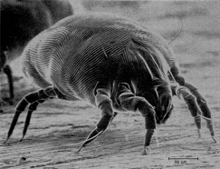
Пылевой клещ
В основном настоящей причиной наиболее частых аллергических реакций на пылевых клещей являются их экскременты и слюна. Исследования выявили, что специфичная группа бактерий-пробиотиков использует эти «деликатесы» себе в пищу и немедленно понижает таким образом количество вызывающих аллергию веществ (аллергенов). Это напрямую приводит к уменьшению шанса аллергической реакции.
3 секунды
В настоящее время методы борьбы с пылевым клещом часто дороги, трудоемки и не решают поставленной задачи. Новая разработанная методика значительно дешевле, более эффективна и в особенности безопасна для пользователя. Бактерии-пробиотики могут применяться с помощью бутылки со спреем; простое распыление в течение 3 секунд достаточно для контроля над аллергией на пылевых клещей.
Хотя и требуется время, чтобы привыкнуть, замена плохих жучков их хорошими конкурентами может оказаться эффективным и стабильным решением многих проблем. Продукт Аллерджи-Фри (Allergy-Free) доступен в аптечных сетях с марта 2007.

Dr. Robin Temmerman
R&D Manager Chrisal NV
Priester Daensstraat 9
3920 Lommel
Belgium

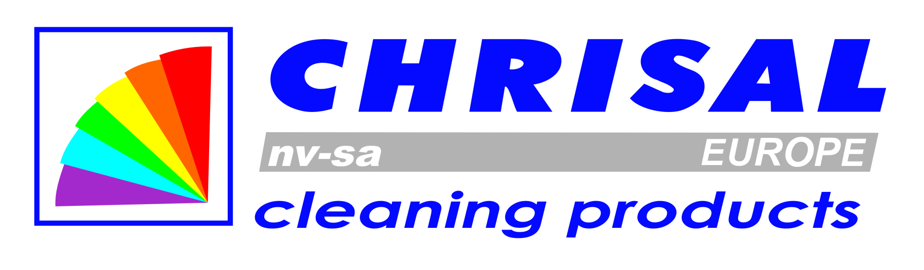
PIP Аллерджи-Фри (Allergy-Free) – Общая информация

Введение
Аллергические реакции на пылевых клещей – одна из наиболее распространенных в мире проблем, требующая массу трудозатрат от страдающих аллергией людей, чтобы изменить окружающие их условия на подходящие для жизни. PIP Аллерджи-Фри (Allergy-Free) – новый микробиологический продукт, который нацелен на общее снижение аллергенности, вызванной присутствием пылевого клеща. Эффективность продукта столь высока, что он позволит Вам жить с менее строгим режимом уборки по сравнению с тем, который приходится выдерживать сегодня.

Механизм работы
Из-за очень примитивного желудочно-кишечного тракта пылевого клеща основная часть его переваривания внешняя – частички пищи смешиваются с разлагающими энзимами, оставляются на поверхности на некоторое времени и только потом проглатываются. Этот процесс повторяется несколько раз до окончательного усвоения частички пищи. Основными компонентами, вызывающими аллергию, являются энзимы на частицах пищи и экскременты пылевых клещей, остающиеся в материи. За 10 недельный промежуток времени пылевой клещ выделяет около 2000 экскрементов и еще большее число не полностью разложенных частиц пищи.
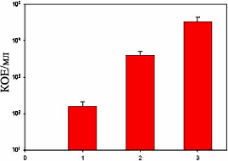
Микроорганизмы в PIP Аллерджи-Фри (Allergy-Free) – очень активные потребители углерода и протеина, и основной механизм работы продукта заключается в прямом поглощении экскрементов пылевых клещей и частичек пищи. В результате количество аллергенов, сопутствующих пылевому клещу, существенно уменьшается и снижается общий уровень аллергенности. Для проверки такого метода работы был проведен ряд тестов при сотрудничестве Лаборатории Микробиологической Экологии и Технологии Гентского Университета. Например, был проведен тест, в котором исследовался рост микроорганизмов, содержащихся в PIP Аллерджи-Фри (Allergy-Free), при единственной доступной пище – экскрементах пылевых клещей. По результатам теста можно сделать вывод, что число микроорганизмов увечилось в 100 раз в течение 24 часов при поглощении углерода и протеинов из экскрементов пылевых клещей. Рисунок справа показывает концентрацию микроорганизмов в начальный момент (1), через 8 часов (2) и через 24 часа (3).
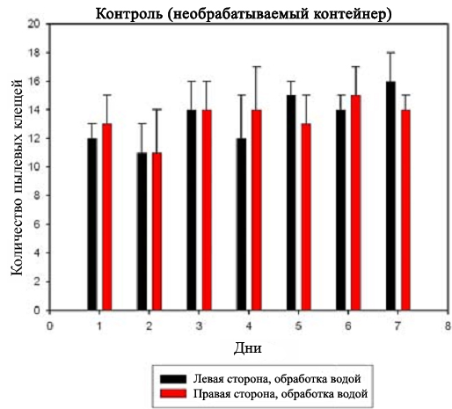
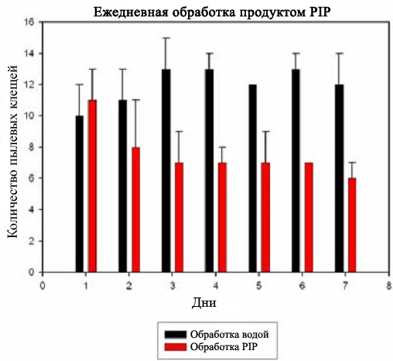
Второй механизм работы основан на необходимости пылевым клещам большого количества влаги. Если её нет в достаточном количестве, клещ переходит в фазу спячки, и при этом более не выделяются экскременты и не появляются частицы пищи, вызывающие аллергию. Микроорганизмы в PIP Аллерджи-Фри (Allergy-Free) – спорообразующие бактерии, которые поглощают значительное количество влаги за свой жизненный цикл споруляции и деспоруляции. Это приводит к понижению абсолютной влажности до уровня ниже необходимого для выживания пылевых клещей. Испытания Гентского Университета показывают, что обработка половины куска ткани, зараженной пылевым клещом, приводит к миграции клещей на другую половину, которая обрабатывалась таким же количеством воды. Контрольный кусок ткани, где обе половины обрабатывались водой, показал равномерное распределение клещей.
При проведении испытаний не было отмечено повышенной смертности пылевых клещей при обработке PIP Аллерджи-Фри (Allergy-Free). Это означает, что PIP Аллерджи-Фри (Allergy-Free) посредством своего уникального механизма работы обеспечивает снижение общего уровня аллергенности, не проявляя никакого прямого биоцидного воздействия на самих пылевых клещей.

Вывод
Изменяя условия окружающей среды на менее подходящие для пылевых клещей (слишком низкая влажность) и поглощая аллергены (частицы пищи + экскременты), микроорганизмы PIP Аллерджи-Фри (Allergy-Free) обеспечивают безопасный, биологический и экологичный подход к проблеме пылевых клещей. При отсутствии прямого биоцидного действия чрезвычайно важно регулярное применение продукта (ежедневно в течение первой недели, затем три раза в неделю), чтобы достичь оптимальных стабильных результатов. Множество исследований показали, что качество жизни человека, страдающего от аллергии, очень сильно улучшается при минимуме усилий.

